UNIVERSIDAD GALILEO
Ingeneria en ciencias y sistemas

IMPLEMENTACIÓN DE UNA PLATAFORMA WEB INTEGRADA DE GEOLOCALIZACIÓN, REGISTRO DE ABORDAJE Y GESTIÓN DIGITAL DE PAGOS PARA LA EMPRESA DE TRANSPORTES GÉNESIS.

Trabajo de graduación presentado por:
Jonathan Samuel Villeda Pérez,
José David Florián Secaida

Guatemala, julio de 2026

DECLARACIÓN DEL TRABAJO
Esta tesis fue elaborada por Jonathan Samuel Villeda Pérez y José David Florián Secaida como requisito para obtener el grado o título de PENDIENTE DE COMPLETAR: GRADO O TÍTULO ACADÉMICO.
Guatemala, agosto de 2026.

CARTA DE APROBACIÓN DEL ASESOR
Estado: pendiente de insertar la carta oficial firmada por el asesor.

DICTAMEN DEL DIRECTOR DE PROGRAMAS
Estado: pendiente de insertar el dictamen oficial firmado por el Director de Programas.

AUTORIZACIÓN DEL DECANO
Estado: pendiente de insertar la autorización oficial para publicar el trabajo de graduación.

ACTA DE ACEPTACIÓN DE USUARIOS

Proyecto: Implementación y validación funcional de una plataforma web de geolocalización, asistencia y abordaje para Transportes Génesis.

Lugar: ____________________________________ Fecha: ____ / ____ / ______
Por medio de la presente, las personas firmantes dejan constancia de que participaron en la revisión funcional de la plataforma Transportes Génesis. Durante la sesión se explicaron el propósito del sistema, las funciones presentadas y las limitaciones del ambiente de prueba.
Funciones revisadas:
[ ] Rutas y paradas [ ] Geolocalización y mapa [ ] Asistencia diaria [ ] Abordaje
Resultado de la revisión:
[ ] Aceptado para el alcance funcional presentado. [ ] Aceptado con observaciones.
[ ] Requiere correcciones antes de su aceptación.
Observaciones:
____________________________________________________________________
____________________________________________________________________
____________________________________________________________________
Firmas de usuarios representativos:
Rol | Nombre completo | Firma
Padre, madre o encargado | ______________________________ | ____________________
Piloto | ______________________________ | ____________________
Monitor | ______________________________ | ____________________
Administrador | ______________________________ | ____________________

Responsables del proyecto:
Nombre | Firma
Jonathan Samuel Villeda Pérez | ______________________________
José David Florián Secaida | ______________________________

Las firmas consignadas certifican únicamente la revisión y aceptación del alcance funcional presentado; no constituyen certificación de producción, rendimiento ni seguridad física del servicio.

RESUMEN
El presente trabajo documenta la implementación y la validación funcional de una plataforma web para Transportes Génesis, empresa dedicada al transporte escolar en San Cristóbal, departamento de San Marcos, Guatemala. El problema abordado es la dispersión de información sobre rutas, ubicaciones, asistencia y recogidas, que dificulta el seguimiento operativo del servicio.
La solución integra autenticación por roles, administración de buses, rutas y paradas, geolocalización en tiempo casi real, confirmación diaria de asistencia y registro operativo de recogidas. El sistema utiliza ASP.NET Core 8, SQL Server, Entity Framework Core, ASP.NET Core Identity, SignalR, Leaflet, OpenStreetMap y OSRM. El módulo de pagos se conserva como función complementaria y no forma parte de la hipótesis funcional evaluada.
La investigación es aplicada, descriptiva y evaluativa, bajo un estudio de caso tecnológico. La evidencia comprende un informe de pruebas fechado el 4 de agosto de 2026, que declara aprobados dos casos funcionales de rutas y paradas, y material audiovisual de los perfiles administrador, padre, piloto y monitor. Las capturas del informe respaldan los casos solo de forma parcial: una muestra un resultado de cálculo y otra un mapa de detalle, pero no demuestran por completo la edición y persistencia esperadas. También se revisaron pantallas de asistencia, geolocalización y pagos. Los resultados respaldan la integración funcional de rutas, mapas, ubicación observable y confirmación de asistencia en un ambiente controlado. El abordaje, la persistencia de algunos registros, el rendimiento y la aceptación formal por todos los perfiles no cuentan con evidencia suficiente para una afirmación general.
La hipótesis de investigación queda respaldada dentro del alcance funcional documentado: la plataforma centraliza la consulta de rutas y ubicación y permite representar la confirmación diaria de asistencia. Esta conclusión no equivale a certificar despliegue productivo, reducción de tiempos, seguridad física ni aceptación integral del sistema.
Palabras clave: transporte escolar, geolocalización, asistencia, abordaje, SignalR, pruebas funcionales, trazabilidad.

ÍNDICE GENERAL
DECLARACIÓN DEL TRABAJO viii
CARTA DE APROBACIÓN DEL ASESOR ix
DICTAMEN DEL DIRECTOR DE PROGRAMAS x
AUTORIZACIÓN DEL DECANO xi
ACTA DE ACEPTACIÓN DE USUARIOS xii
RESUMEN xiii
ÍNDICE GENERAL xv
ÍNDICE DE CUADROS xxi
ÍNDICE DE FIGURAS xxii
CAPÍTULO 1 1
INTRODUCCIÓN 1
1.1 Tema principal 1
1.2 Contexto de la investigación 1
1.3 Hipótesis 2
1.4 Objetivos 3
1.4.1 Objetivo general 3
1.4.2 Objetivos específicos 3
1.5 Planteamiento del problema 3
1.6 Justificación 4
1.6.1 Justificación social 4
1.6.2 Justificación operativa 4
1.6.3 Justificación tecnológica 4
1.6.4 Justificación académica 4
1.7 Delimitación 5
1.8 Alcance 5
1.9 Limitaciones 5
1.10 Resumen del capítulo 6
CAPÍTULO 2 7
MARCO TEÓRICO 7
2.1 Sistemas de información y calidad del software 7
2.2 Transporte escolar y trazabilidad 7
2.3 Geolocalización 7
2.3.1 Representación cartográfica 8
2.3.2 Comunicación con SignalR 8
2.4 Asistencia y abordaje 8
2.5 Arquitectura web y control por roles 9
2.6 Pagos como módulo complementario 9
2.7 Pruebas funcionales y UAT 9
2.8 Selección de métodos 10
2.9 Ética y protección de datos 10
2.10 Definiciones operacionales 10
2.11 Resumen del capítulo 11
CAPÍTULO 3 13
MARCO METODOLÓGICO 13
3.1 Enfoque y tipo de investigación 13
3.2 Unidades de análisis 13
3.3 Fuentes de evidencia 13
3.4 Categorías y criterios 14
3.5 Técnicas e instrumentos 14
3.5.1 Revisión documental 14
3.5.2 Análisis de casos funcionales 15
3.5.3 Observación audiovisual 15
3.5.4 Revisión técnica 15
3.6 Procedimiento ejecutado 15
3.7 Plan de análisis 16
3.8 Validez y trazabilidad 16
3.9 Ética 16
3.10 Amenazas a la validez 16
3.11 Resumen del capítulo 17
CAPÍTULO 4 19
DISEÑO E IMPLEMENTACIÓN DE LA SOLUCIÓN 19
4.1 Descripción general 19
4.2 Usuarios y roles 19
4.3 Arquitectura 19
4.4 Tecnologías 20
4.5 Módulo de geolocalización 21
4.6 Rutas y paradas 22
4.7 Asistencia y abordaje 23
4.8 Alertas 24
4.9 Gestión de pagos 24
4.10 Datos principales 25
4.11 Controles de seguridad 26
4.12 Restricciones observadas 26
4.13 Resumen del capítulo 27
CAPÍTULO 5 29
VALIDACIÓN Y RESULTADOS 29
5.1 Alcance de los resultados 29
5.2 Repositorio externo 29
5.3 Resultados del informe UAT 30
5.4 Resultados de geolocalización, rutas y paradas 31
5.5 Resultados de asistencia y abordaje 32
5.6 Resultado del módulo complementario de pagos 32
5.7 Evaluación de objetivos 33
5.8 Evaluación de la hipótesis 33
5.9 Limitaciones y amenazas 34
5.10 Resumen del capítulo 34
CAPÍTULO 6 35
CONCLUSIONES Y TRABAJO FUTURO 35
6.1 Respuesta a los objetivos 35
6.2 Conclusiones principales 35
6.3 Conclusión sobre la hipótesis 36
6.4 Recomendaciones 36
6.5 Trabajo futuro 37
6.6 Cierre 37
GLOSARIO 37
BIBLIOGRAFÍA 38
APÉNDICE A 41
RESUMEN DEL INFORME DE PRUEBAS 41
APÉNDICE B 43
MATRIZ DE EVIDENCIAS Y ENLACES 43
APÉNDICE C 45
LIMITACIONES Y HALLAZGOS PENDIENTES 45
APÉNDICE D 47
DIAGRAMAS DE ARQUITECTURA Y FLUJOS 47
APÉNDICE E 49
DATOS ADMINISTRATIVOS PENDIENTES 49

El índice general se genera automáticamente en la versión Word. Debe actualizarse antes de imprimir o convertir el documento a PDF.

ÍNDICE DE CUADROS
Cuadro 1.1. Criterios de evaluación de la hipótesis 2
Cuadro 1.2. Delimitación del estudio 5
Cuadro 2.1. Términos principales 10
Cuadro 3.1. Fuentes analizadas 13
Cuadro 3.2. Operacionalización funcional 14
Cuadro 4.1. Roles del sistema 19
Cuadro 4.2. Tecnologías principales 20
Cuadro 4.3. Entidades relevantes 25
Cuadro 5.1. Inventario de evidencia única 29
Cuadro 5.2. Disponibilidad externa en GitHub 30
Cuadro 5.3. Casos funcionales documentados 30
Cuadro 5.4. Cumplimiento de objetivos específicos 33
Cuadro 6.1. Objetivos y conclusiones 35
Cuadro A.1. Ambiente documentado 41
Cuadro A.2. Resultados documentados 41
Cuadro B.1. Matriz de evidencias y enlaces externos 43
Cuadro C.1. Limitaciones derivadas de la evidencia 45
Cuadro D.1. Diagramas integrados en el documento 47

ÍNDICE DE FIGURAS
Figura 4.1. Flujo general de la plataforma 19
Figura 4.2. Arquitectura general del sistema Transportes Génesis 20
Figura 4.3. Flujo de una ubicación 21
Figura 4.4. Geolocalización en tiempo real y distribución mediante SignalR 22
Figura 4.5. Flujo de asistencia y abordaje durante la operación diaria 24
Figura 4.6. Flujo propuesto de pagos y conciliación administrativa 25

CAPÍTULO 1

INTRODUCCIÓN

1.1 Tema principal
Implementación y validación funcional de una plataforma web de geolocalización, asistencia y abordaje para Transportes Génesis, orientada a centralizar información operativa del transporte escolar.

1.2 Contexto de la investigación
El transporte escolar requiere coordinar buses, rutas, paradas, estudiantes, pilotos, monitores y responsables. Cuando la información se distribuye entre llamadas, mensajes y registros separados, la ubicación del bus y el estado diario de los estudiantes resultan difíciles de consultar y reconstruir.
Transportes Génesis presta el servicio en San Cristóbal, departamento de San Marcos. La plataforma propuesta centraliza funciones administrativas y operativas mediante perfiles diferenciados. El administrador gestiona buses, rutas y paradas; el piloto o monitor consulta el recorrido y transmite ubicaciones; y el padre visualiza el mapa y confirma la asistencia diaria.
El sistema también incluye funciones complementarias de pagos y traslados. Estas se describen para documentar el producto, pero no se utilizan para confirmar la hipótesis principal porque la evidencia entregada no cubre su validación completa.

1.3 Hipótesis
Hipótesis de investigación (H1):
La integración funcional de la geolocalización y la confirmación diaria de asistencia permite centralizar el monitoreo de buses y rutas y la consulta de confirmaciones diarias en la plataforma Transportes Génesis.
Hipótesis nula (H0):
La integración funcional de la geolocalización y la confirmación diaria de asistencia no permite centralizar el monitoreo de buses y rutas ni la consulta de confirmaciones diarias en la plataforma Transportes Génesis.
La hipótesis se limita al funcionamiento observable. No afirma reducción de tiempos, mejora estadística de satisfacción, seguridad física ni adopción productiva. Se considera respaldada cuando existe evidencia trazable de rutas y paradas, visualización o actualización de ubicación y confirmación de asistencia por fecha o turno.
Cuadro 1.1. Criterios de evaluación de la hipótesis
Componente | Evidencia utilizada | Criterio de respaldo
Rutas y paradas | Informe de pruebas y capturas | Cálculo, detalle y edición observables
Geolocalización | Videos de piloto, monitor y padre | Ruta, mapa o cambio de ubicación observable
Asistencia diaria | Videos del calendario del padre | Confirmación asociada a fecha y turno
Integración | Navegación por roles y arquitectura | Funciones disponibles en una plataforma común

1.4 Objetivos

1.4.1 Objetivo general
Validar funcionalmente la integración de geolocalización y confirmación diaria de asistencia para centralizar el monitoreo de buses y rutas y la consulta de confirmaciones diarias en Transportes Génesis.

1.4.2 Objetivos específicos
- Implementar geolocalización en tiempo casi real para el monitoreo de buses y rutas.
- Desarrollar el módulo de asistencia y abordaje para el control operativo de estudiantes.
- Documentar mediante pruebas funcionales y evidencia audiovisual el comportamiento observable de rutas, paradas, geolocalización y asistencia.

1.5 Planteamiento del problema
La operación del transporte escolar genera información que cambia durante el día. El bus recorre paradas, recoge estudiantes y reporta posiciones, mientras las familias necesitan conocer la ruta y confirmar si el estudiante utilizará el servicio. La fragmentación de estos datos dificulta su consulta y trazabilidad.
La existencia de un prototipo no demuestra por sí sola que los componentes funcionen de forma integrada. Por ello, la pregunta de investigación es:
¿La integración funcional de geolocalización y confirmación diaria de asistencia permite centralizar el monitoreo de buses y rutas y la consulta de confirmaciones diarias en Transportes Génesis?

1.6 Justificación

1.6.1 Justificación social
La disponibilidad de información sobre rutas, ubicación y asistencia puede apoyar la coordinación entre la empresa y las familias. Este aporte se limita a información y trazabilidad; no constituye una garantía de seguridad física.

1.6.2 Justificación operativa
Una plataforma común reduce la dispersión visible de accesos y registros. La administración dispone de rutas y paradas; el personal operativo consulta recorridos; y los padres acceden a mapas y confirmaciones diarias.

1.6.3 Justificación tecnológica
El proyecto aplica tecnologías web y comunicación en tiempo casi real para integrar datos geográficos y operativos. La arquitectura permite conservar ubicaciones en una base relacional y distribuir actualizaciones a clientes conectados.

1.6.4 Justificación académica
La investigación relaciona un artefacto de software con evidencia funcional documentada. La hipótesis se evalúa únicamente contra resultados observables y se mantienen explícitas las funciones que no fueron verificadas.

1.7 Delimitación
Cuadro 1.2. Delimitación del estudio
Dimensión | Delimitación
Geográfica | San Cristóbal, departamento de San Marcos, Guatemala
Temporal | Desarrollo y evidencia recopilada durante 2026
Tecnológica | Plataforma web; no incluye aplicación móvil nativa
Funcional principal | Rutas, paradas, geolocalización y asistencia
Funcional complementaria | Abordaje, traslados y pagos, con validación limitada
Empírica | Dos casos funcionales documentados y evidencia audiovisual controlada

1.8 Alcance
El trabajo comprende análisis, diseño, implementación y validación funcional inicial. Incluye autenticación por roles, administración de buses, rutas y paradas, visualización cartográfica, recepción de ubicaciones mediante el navegador, comunicación SignalR y confirmación diaria de asistencia.
La evaluación utiliza revisión documental, dos casos funcionales registrados en el informe UAT y observación de videos y fotografías. No se recibieron scripts Selenium, reportes de carga, la versión firmada del acta formal de aceptación ni métricas de uso productivo. Se incluye un machote para completar y firmar el acta cuando esté disponible.

1.9 Limitaciones
- Los casos documentados se ejecutaron con perfil administrador y cubren rutas y paradas.
- No se identificó cantidad ni perfil anonimizado de usuarios finales.
- Las capturas del informe UAT no demuestran por completo los resultados esperados de ambos casos.
- La evidencia audiovisual corresponde a demostraciones breves en ambiente controlado.
- No existe evidencia específica y estructurada del abordaje registrado por el monitor.
- No se comprobó persistencia de asistencia mediante consulta de base de datos.
- No se documentaron tiempos comparativos, rendimiento ni uso sostenido.
- El módulo de pagos es complementario y no integra la decisión de la hipótesis.
- La precisión depende del dispositivo, permiso, conectividad y servicios externos.

1.10 Resumen del capítulo
El capítulo delimitó una hipótesis funcional verificable y tres objetivos relacionados con implementación y documentación. Las conclusiones se restringen al alcance de la evidencia entregada.

CAPÍTULO 2

MARCO TEÓRICO

2.1 Sistemas de información y calidad del software
Un sistema de información integra personas, procedimientos, datos y tecnología para apoyar operaciones y decisiones. En Transportes Génesis, la plataforma reúne consultas y registros antes distribuidos entre canales separados. La calidad del producto debe valorarse por características verificables y por el contexto de uso, no únicamente porque el código compile (International Organization for Standardization, 2023).

2.2 Transporte escolar y trazabilidad
La trazabilidad es la capacidad de reconstruir un evento mediante datos relacionados. En transporte escolar requiere asociar buses, rutas, paradas, estudiantes, fecha, turno y responsable. Un registro de asistencia anticipada y un registro de recogida representan hechos distintos: la confirmación informa intención de uso, mientras la recogida documenta una acción operativa.

2.3 Geolocalización
La geolocalización del navegador permite obtener coordenadas con autorización del usuario y en un contexto seguro. Su precisión depende del dispositivo, la red y el entorno; por ello, cada coordenada debe acompañarse de fecha y hora (World Wide Web Consortium, 2024).
En aplicaciones web, «tiempo real» describe actualizaciones recibidas sin recargar la pantalla. En este proyecto se utiliza «tiempo casi real» porque siempre existe latencia entre captura, transmisión, almacenamiento y representación.

2.3.1 Representación cartográfica
Leaflet proporciona componentes para mapas interactivos; OpenStreetMap aporta datos cartográficos; OSRM calcula trayectos sobre la red vial; y Nominatim permite búsquedas geográficas. Estas herramientas cumplen responsabilidades diferentes y una ruta sugerida no reemplaza las decisiones operativas del piloto (Leaflet, 2026; OpenStreetMap contributors, 2026; Project OSRM, 2026).

2.3.2 Comunicación con SignalR
SignalR permite que el servidor envíe eventos a navegadores conectados. Transportes Génesis recibe ubicaciones mediante una API, las almacena y distribuye actualizaciones a grupos asociados con buses o usuarios. La reconexión y los mecanismos de transporte dependen de las capacidades del cliente y del servidor (Microsoft, 2024).

2.4 Asistencia y abordaje
La asistencia diaria registra si el estudiante utilizará el servicio en una fecha y turno. El abordaje registra presencia o recogida durante la ruta. La evidencia de una confirmación previa no permite inferir que el estudiante abordó; ambos eventos deben evaluarse por separado.

2.5 Arquitectura web y control por roles
La solución separa presentación, páginas o controladores, servicios y acceso a datos. ASP.NET Core Identity gestiona autenticación y roles; Entity Framework Core relaciona entidades con SQL Server; y Razor Pages, MVC y API proporcionan interfaces de interacción.
Los controles de autorización deben aplicarse en interfaz, API y canales de tiempo real. OWASP recomienda verificar autenticación, control de acceso, validación y protección de datos de manera sistemática (OWASP Foundation, 2021).

2.6 Pagos como módulo complementario
El sistema contiene registro de pagos, carga de comprobantes, historial y una integración complementaria con Stripe. Los datos sensibles deben procesarse mediante componentes del proveedor y prácticas apropiadas; la presencia del módulo no equivale a certificación PCI ni a conciliación financiera validada (PCI Security Standards Council, 2024).

2.7 Pruebas funcionales y UAT
Las pruebas funcionales comparan un resultado observado con uno esperado. La UAT, en sentido estricto, requiere que usuarios representativos ejecuten escenarios y decidan si el sistema satisface sus necesidades. El informe entregado se denomina UAT, pero identifica como responsables al equipo QA, administrador y validadores técnicos; por ello, esta tesis lo interpreta como evidencia de aceptación funcional limitada, no como aceptación integral por padres, pilotos y monitores.
La guía FISICC recomienda definir casos, condiciones, resultados esperados, resultados obtenidos, estado y evidencia, y relacionar los hallazgos con los objetivos y la hipótesis (Universidad Galileo, FISICC, 2026b).

2.8 Selección de métodos
La guía de validación indica que no es necesario aplicar todos los métodos disponibles y recomienda combinar métodos técnicos y evidencia con usuarios (Universidad Galileo, FISICC, 2026b). Debido a que no se entregaron encuestas ni datos suficientes de participantes, este estudio utiliza revisión documental, resultados funcionales y observación audiovisual, sin calcular satisfacción ni inferencias poblacionales.

2.9 Ética y protección de datos
La evidencia de menores, ubicaciones y pagos exige anonimización. No deben publicarse nombres, direcciones, coordenadas de hogares, comprobantes ni credenciales. El documento UAT se referencia únicamente mediante la carpeta de evidencias, porque contiene información interna que debe ser redactada antes de difundirse individualmente.

2.10 Definiciones operacionales
Cuadro 2.1. Términos principales
Término | Definición operacional
Geolocalización | Obtención autorizada de latitud y longitud
Tiempo casi real | Actualización con latencia breve sin promesa de inmediatez absoluta
Asistencia | Confirmación de uso del servicio por fecha y turno
Abordaje | Registro operativo de presencia o recogida
Trazabilidad | Reconstrucción de eventos mediante datos relacionados
UAT | Prueba de aceptación por usuarios representativos
Prueba funcional | Comparación entre resultado esperado y observado
SignalR | Biblioteca para comunicación de eventos entre servidor y clientes

2.11 Resumen del capítulo
El marco teórico define geolocalización, asistencia, abordaje, arquitectura, control de acceso y validación funcional. Estas definiciones permiten interpretar la evidencia sin extender sus resultados más allá del alcance documentado.

CAPÍTULO 3

MARCO METODOLÓGICO

3.1 Enfoque y tipo de investigación
La investigación es aplicada porque desarrolla y evalúa una solución para una necesidad concreta. Tiene alcance descriptivo y evaluativo y utiliza un estudio de caso tecnológico. El análisis se limita a evidencia documental y audiovisual disponible al 8 de agosto de 2026 y organiza sus secciones conforme al checklist institucional (Universidad Galileo, FISICC, 2026a).

3.2 Unidades de análisis
La unidad técnica es la versión 1.0.0 identificada por el informe de pruebas del 4 de agosto de 2026. Las unidades documentales son dos casos funcionales del perfil administrador, fotografías y videos de pantallas de administrador, padre, piloto y monitor.
El informe no identifica número, códigos ni características de participantes finales. En consecuencia, no se realizan inferencias sobre satisfacción, adopción o percepción colectiva.

3.3 Fuentes de evidencia
Cuadro 3.1. Fuentes analizadas
Fuente | Contenido | Uso en el análisis
Informe UAT versión 1.0 (archivo local) | Dos casos de rutas y paradas | Resultado esperado, obtenido y estado
Repositorio audiovisual | Videos y fotografías por módulo | Funcionamiento visible
Código y documentación del proyecto | Arquitectura, tecnologías y restricciones | Descripción técnica
Checklist FISICC | Requisitos académicos y de validación | Estructura y límites de interpretación

El material audiovisual publicado se encuentra en Evidencias audiovisuales. El PDF UAT se conserva únicamente en el archivo local del proyecto y no se enlaza debido a su clasificación interna y a la presencia de una credencial que debe redactarse.

3.4 Categorías y criterios
Cuadro 3.2. Operacionalización funcional
Categoría | Indicador | Criterio
Rutas | Detalle del bus y mapa | Resultado aprobado en caso UAT-001
Paradas | Pantalla con opciones de edición | Resultado aprobado en caso UAT-002
Geolocalización | Ruta, mapa o actualización visible | Evidencia audiovisual identificable
Asistencia | Estado por fecha y turno | Evidencia audiovisual identificable
Integración | Acceso por roles a funciones relacionadas | Pantallas disponibles en plataforma común

3.5 Técnicas e instrumentos

3.5.1 Revisión documental
Se extrajeron alcance, ambiente, pasos, resultados e incidencias del informe UAT. No se copiaron credenciales ni datos sensibles.

3.5.2 Análisis de casos funcionales
Cada caso se registró con identificador, objetivo, resultado esperado, resultado obtenido y estado. La tasa se calculó solo sobre los casos efectivamente documentados.

3.5.3 Observación audiovisual
Los videos y fotografías se clasificaron por rol y módulo. Se registró únicamente lo visible; la duración de un video no se interpretó como tiempo de tarea ni métrica de eficiencia.

3.5.4 Revisión técnica
La arquitectura y restricciones se contrastaron con la documentación del proyecto. No se recibieron scripts Selenium, reportes de carga, logs consolidados ni resultados reproducibles de rendimiento.

3.6 Procedimiento ejecutado
- Inventariar los archivos de evidencia y detectar duplicados.
- Extraer del informe UAT alcance, ambiente, casos y resultados sin divulgar credenciales.
- Clasificar videos y fotografías por rol y función.
- Comparar cada evidencia con los criterios de la hipótesis.
- Separar funciones observadas de funciones no demostradas.
- Relacionar objetivos, resultados, limitaciones y conclusiones.
- Incorporar enlaces externos sin incrustar material audiovisual.

3.7 Plan de análisis
El estado reportado se resume como casos declarados aprobados entre casos documentados. Se presenta con su denominador para evitar generalización: el informe declara aprobados dos casos de dos. La cobertura de las capturas se analiza por separado y la evidencia audiovisual no se transforma en porcentajes de satisfacción.

3.8 Validez y trazabilidad
Cada resultado del Capítulo 5 se relaciona con el informe UAT o con un enlace del repositorio. La conclusión funcional se considera válida solo para las pantallas y casos observados. No se adopta la declaración amplia de «listo para producción» incluida en el informe, porque los dos casos excluyen integraciones externas, reportes financieros, perfiles operativos y pruebas no funcionales.

3.9 Ética
No se reproducen credenciales, nombres de menores, direcciones, coordenadas privadas ni comprobantes. Los enlaces dirigen a material administrado por el equipo del proyecto. Antes de cualquier publicación externa debe comprobarse la anonimización y rotarse toda credencial expuesta.

3.10 Resumen del capítulo
La metodología permite verificar funcionamiento observable sin presentar demostraciones como aceptación integral. La combinación de casos documentados y evidencia audiovisual es suficiente para una conclusión funcional acotada.

CAPÍTULO 4

DISEÑO E IMPLEMENTACIÓN DE LA SOLUCIÓN

4.1 Descripción general
Transportes Génesis es una aplicación web desarrollada sobre .NET 8. Reúne funciones administrativas y operativas con interfaces diferenciadas. La solución utiliza una base de datos relacional y comunicación en tiempo real para el mapa.

4.2 Usuarios y roles
Cuadro 4.1. Roles del sistema
Rol | Responsabilidades
Administrador | Gestionar usuarios, buses, rutas, paradas, asignaciones, pagos y reportes
Piloto | Consultar ruta asignada y transmitir o simular ubicación
Monitor | Consultar ruta, revisar estudiantes y registrar recogidas
Padre de familia | Consultar mapa, confirmar asistencia, gestionar pagos y solicitudes

ASP.NET Core Identity autentica a los usuarios. Las políticas por rol reducen la exposición de pantallas, aunque deben complementarse con validaciones sobre la propiedad de los datos.

4.3 Arquitectura
Figura 4.1. Flujo general de la plataforma
Usuarios web
│
▼
Razor Pages / MVC / API REST
│
├── Servicios de negocio
├── ASP.NET Core Identity
├── SignalR
▼
Entity Framework Core
▼
SQL Server
Servicios cartográficos externos: OpenStreetMap, OSRM y Nominatim
La arquitectura combina Razor Pages y MVC por la evolución del proyecto. Las API atienden ubicaciones y rutas. Los servicios encapsulan reglas de negocio y Entity Framework Core gestiona persistencia. La Figura 4.2 presenta la arquitectura general y la relación entre presentación, API, servicios, datos y proveedores externos.
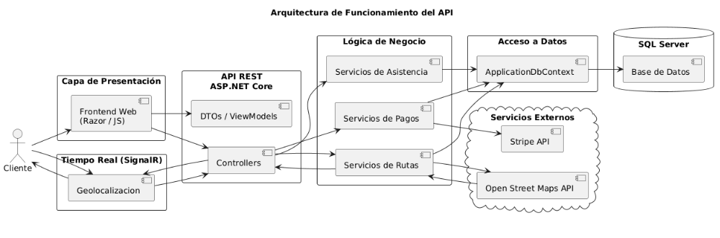
Figura 4.2. Arquitectura general del sistema Transportes Génesis

4.4 Tecnologías
Cuadro 4.2. Tecnologías principales
Capa | Tecnología | Propósito
Servidor | ASP.NET Core / .NET 8.0 | Aplicación, páginas, controladores y API
Persistencia | SQL Server 2022 (ambiente de prueba documentado) | Almacenamiento relacional
Acceso a datos | Entity Framework Core 8.0.10 | Mapeo y consultas
Seguridad | ASP.NET Core Identity 8.0.10 | Usuarios y roles
Tiempo real | SignalR para ASP.NET Core 8 | Eventos hacia navegadores
Mapa | Leaflet 1.9.4 y OpenStreetMap | Visualización
Rutas | OSRM, servicio público consultado | Trazado sobre calles
Geocodificación | Nominatim, servicio público consultado | Búsqueda de direcciones
Pagos en línea | Stripe.net 51.1.0 | Flujo complementario sujeto a configuración
Interfaz | Bootstrap 5.3.0, JavaScript y jQuery 3.7.0 | Presentación adaptable

4.5 Módulo de geolocalización
El piloto o monitor utiliza una pantalla web que puede capturar ubicación continua mediante la API de geolocalización del navegador con `watchPosition`. El proyecto también conserva una modalidad de simulación que envía una coordenada aproximadamente cada dos segundos. La API recibe identificador de bus, latitud, longitud y datos relacionados; el servicio almacena el registro y emite un evento SignalR.
Figura 4.3. Flujo de una ubicación
Piloto o monitor
│ POST /api/ubicaciones
▼
UbicacionesController
▼
UbicacionBusService
├── Guarda en SQL Server
├── Calcula proximidad
└── Emite SignalR
▼
Mapa del padre
La Figura 4.4 resume el flujo de geolocalización desde la captura del GPS del navegador hasta la actualización de las pantallas mediante SignalR.
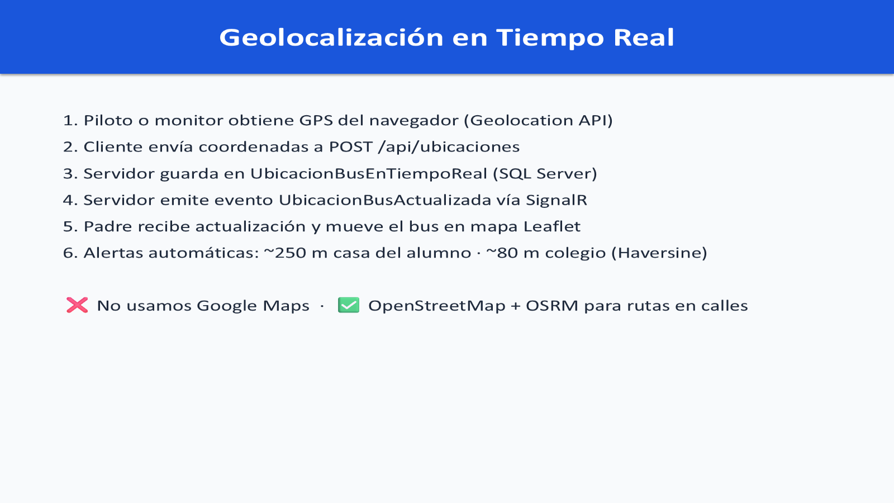
Figura 4.4. Geolocalización en tiempo real y distribución mediante SignalR
El sistema identifica una ubicación como reciente según reglas temporales. Puede clasificar el bus como detenido, en movimiento o sin señal. Las alertas se calculan por distancia aproximada. No se utilizan geocercas poligonales.

4.6 Rutas y paradas
Las rutas se organizan por bus y turno. El sistema ordena paradas mediante una heurística de vecino más cercano. Este procedimiento busca una solución práctica, pero no garantiza la ruta globalmente óptima. OSRM dibuja el trayecto sobre calles disponibles.
El administrador mantiene paradas y asignaciones. El piloto y monitor consultan el recorrido. La información de asistencia puede modificar la lista de estudiantes esperados, con comportamientos de respaldo para ambientes de demostración.

4.7 Asistencia y abordaje
El proyecto contiene la interfaz, el modelo y la API para confirmar si el estudiante utilizará el transporte por la mañana o por la tarde. Sin embargo, la vista actual incluye comportamiento de demostración y la API puede devolver respuestas simuladas ante determinados errores. Por ello, la confirmación no se considerará funcionalmente validada hasta comprobar que el dato se persiste y se recupera desde SQL Server durante UAT. Al completar una parada se crea un registro de recogida; el monitor también dispone de una interfaz para marcar presencia o ausencia.
La Figura 4.5 relaciona la confirmación diaria, la consulta de la ruta, la transmisión GPS y el registro de recogida previsto para el monitor.
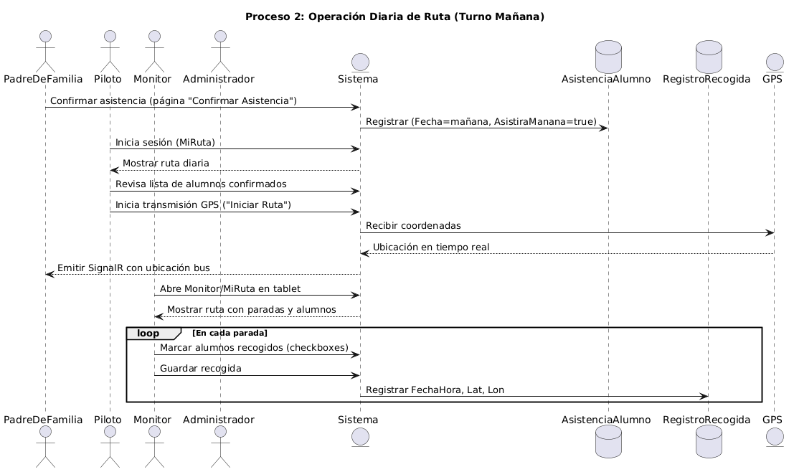
Figura 4.5. Flujo de asistencia y abordaje durante la operación diaria
El término «registro de abordaje» se utiliza como concepto operativo. El sistema no verifica identidad mediante hardware y depende de la acción del usuario autorizado. Esta limitación será comunicada a los participantes.

4.8 Alertas
SignalR distribuye eventos de ubicación, proximidad, parada completada y retraso. El padre debe mantener el navegador conectado. Algunas alertas automáticas se muestran en tiempo real, pero no todas se almacenan en el historial. Por ello, la tesis distinguirá entre recepción en pantalla y persistencia.

4.9 Gestión de pagos
El padre dispone de pantallas para registrar pagos, cargar comprobantes y consultar historial. La evidencia entregada permite observar el módulo, pero el informe UAT excluye integraciones externas y reportes financieros. Por ello, pagos se documenta como función complementaria y no como componente confirmado por la hipótesis.
La Figura 4.6 documenta el flujo diseñado para registro, revisión y conciliación. La validación administrativa y los estados finales se presentan como diseño de referencia; no como resultado UAT aprobado.
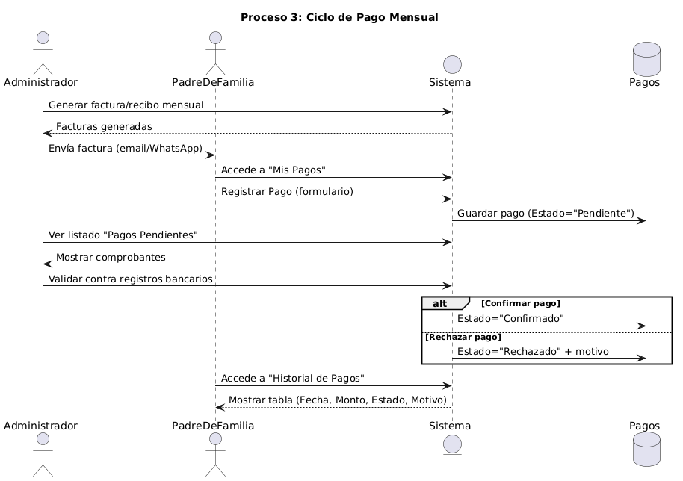
Figura 4.6. Flujo propuesto de pagos y conciliación administrativa
La pasarela Stripe es complementaria. No se recibió un reporte transaccional ni una conciliación reproducible, por lo que no se presenta como resultado validado.

4.10 Datos principales
Cuadro 4.3. Entidades relevantes
Entidad | Finalidad
Bus | Vehículo y capacidad
Ruta | Recorrido por bus y turno
Parada | Punto, orden y estudiante relacionado
UbicacionBusEnTiempoReal | Coordenada y fecha reportada
Alumno | Estudiante asociado a responsable
Padre | Responsable del estudiante
AsistenciaAlumno | Confirmación diaria por turno
RegistroRecogida | Evidencia operativa de parada
PagoPadre | Pago web, mes, monto, tipo y comprobante
Usuario y rol | Autenticación y autorización

4.11 Controles de seguridad
La solución utiliza autenticación y restricciones por rol en varias páginas, pero la cobertura de autorización no es completa en todas las API, acciones administrativas y grupos SignalR. En consecuencia, el control de acceso se tratará como requisito pendiente de endurecimiento y deberá someterse a casos negativos antes de aprobarse. También se requiere conexión segura, validación de entrada y control de archivos. Las contraseñas no deben aparecer en la tesis. Los datos de demostración deben ser ficticios. Los secretos de Stripe o conexión no deben quedar en el repositorio ni en capturas.

4.12 Restricciones observadas
- La captura con `watchPosition` depende del permiso, precisión y conectividad del dispositivo; la simulación permanece como modalidad alternativa de demostración y debe distinguirse de una ruta real.
- Algunas rutas de demostración contienen valores de bus preconfigurados.
- Existen respuestas de respaldo o simulación en determinados flujos.
- Las notificaciones no salen del navegador.
- Algunos modelos y pantallas de pagos reflejan etapas diferentes del desarrollo.
- La integración se da en una plataforma y sesión comunes; geolocalización y pagos conservan flujos funcionales separados.
- La persistencia de asistencia debe verificarse porque la interfaz y la API contienen comportamiento de simulación.
- Determinadas API, acciones y suscripciones SignalR requieren controles de autorización adicionales.
- El cálculo de meses del módulo de pagos debe corregirse o validarse para enero, noviembre y diciembre.
Estas restricciones no invalidan el prototipo, pero delimitan las afirmaciones y el diseño de prueba.

4.13 Resumen del capítulo
El capítulo documentó la arquitectura y las funciones implementadas. Los resultados observados y sus límites se presentan por separado en el Capítulo 5.

CAPÍTULO 5

VALIDACIÓN Y RESULTADOS

5.1 Alcance de los resultados
Los resultados proceden de dos casos funcionales documentados y de evidencia audiovisual. Las afirmaciones se limitan al ambiente controlado y no equivalen a aceptación integral por usuarios finales ni certificación de producción.

5.2 Repositorio externo
La evidencia se consulta en Repositorio de pruebas UAT, fotografías y videos. Los medios no se incrustan en la tesis para evitar exponer datos y aumentar el tamaño del documento.
El inventario local contiene 21 archivos: 12 imágenes, 8 videos y 1 informe PDF. Una imagen y un video se encuentran duplicados entre las carpetas de piloto y monitor; por ello, se consideran 19 archivos únicos. La rama externa de GitHub contiene 15 archivos audiovisuales físicos y 13 únicos; no incluye el PDF UAT, los dos videos adicionales de geolocalización ni el material de pagos que sí existe localmente.
Cuadro 5.1. Inventario de evidencia única
Grupo | Cantidad física | Duplicados | Cantidad única
Imágenes | 12 | 1 | 11
Videos | 8 | 1 | 7
Informe PDF | 1 | 0 | 1
Total | 21 | 2 | 19

Cuadro 5.2. Disponibilidad externa en GitHub
Tipo | Archivos físicos | Archivos únicos
Imágenes | 10 | 9
Videos | 5 | 4
Total | 15 | 13

5.3 Resultados del informe UAT
El informe, fechado el 4 de agosto de 2026, identifica la aplicación versión 1.0.0, Microsoft Edge y SQL Server 2022. Su alcance es el cálculo de rutas, visualización del detalle y edición de paradas. Excluye integraciones externas y reportes financieros (Equipo QA y validadores técnicos regionales, 2026).
Cuadro 5.3. Casos funcionales documentados
Caso | Función | Resultado esperado | Resultado obtenido | Estado
UAT-001 | Calcular y ver ruta | Datos del bus y mapa con paradas numeradas | El informe declara resultado correcto; la captura muestra cálculo para un bus y cinco paradas, sin el mapa de detalle esperado | Aprobado según informe; evidencia parcial
UAT-002 | Calcular y editar paradas | Gestión de paradas con opciones de edición | El informe declara pantalla correcta; la captura muestra detalle y mapa, sin controles de edición ni operación guardada | Aprobado según informe; evidencia parcial

El informe declara los dos casos aprobados, equivalente a 2/2 o 100 % de los casos documentados. Este valor describe el estado asignado por el informe, no una comprobación independiente ni cobertura total del sistema. Las capturas no demuestran todos los pasos y resultados esperados. El informe no contiene casos de padre, piloto, monitor, asistencia, abordaje, geolocalización transmitida, pagos, autorización negativa ni rendimiento.
El informe indica que no se encontraron incidencias críticas en los casos ejecutados y recomienda vigilar la carga en buses con más de cincuenta paradas. Su conclusión de disponibilidad para producción no se adopta como conclusión de esta tesis debido al alcance reducido.

5.4 Resultados de geolocalización, rutas y paradas
Las fotografías administrativas muestran panel, formulario de creación y una tabla con acciones aparentes de edición de paradas. El informe UAT declara aprobados el cálculo y la edición, pero sus capturas solo respaldan parcialmente el cálculo y el mapa de detalle; no demuestran que una edición haya sido guardada o persistida.
Los videos del piloto o monitor muestran pantallas de ruta y geolocalización; el material del padre muestra acceso al mapa. Dos videos locales adicionales documentan el uso de la pantalla geográfica en un teléfono dentro de vehículos durante un recorrido. Esta evidencia fortalece la demostración en contexto operativo, pero no mide precisión GPS, latencia, persistencia de cada coordenada ni sincronización simultánea entre todos los perfiles.
La operación segura requiere que el teléfono permanezca en un soporte y que cualquier interacción durante el movimiento sea realizada por el monitor o con el vehículo detenido. La grabación no constituye evidencia de un protocolo formal de seguridad vial.
Enlaces externos disponibles: ruta de piloto o monitor y mapa del padre. Los dos videos adicionales de geolocalización se revisaron desde la copia local, pero no se encuentran en la rama externa indicada.

5.5 Resultados de asistencia y abordaje
Los videos del padre muestran calendario, selección de fecha y estados por turno. Esta evidencia respalda la confirmación diaria observable y evita interpretar una selección como confirmación de toda la semana.
Enlaces: calendario y traslado y confirmación de asistencia.
No se recibió un caso estructurado ni un video inequívoco del monitor guardando el abordaje o la recogida y verificando posteriormente su persistencia. Por ello, el componente de abordaje se considera implementado en diseño, pero no validado con la evidencia disponible.

5.6 Resultado del módulo complementario de pagos
Existen dos imágenes y un video del módulo de pagos. El video local muestra el panel administrativo con pagos de distintos meses, estados pendiente y validado, acceso al comprobante y un cuadro de revisión con acciones de aprobación o rechazo. Esto respalda la existencia del flujo administrativo visible.
El material no muestra de forma continua el registro inicial efectuado por el padre, la comprobación bancaria, la persistencia posterior ni un reporte financiero. Además, el informe UAT excluye integraciones externas y reportes financieros. El video y las dos imágenes se revisaron desde la copia local; no se proporciona enlace individual porque esos archivos no se encuentran en la rama externa indicada y las fotografías del cuaderno contienen datos personales que deben anonimizarse.
En consecuencia, pagos se documenta como función complementaria observada y no forma parte de la decisión de la hipótesis funcional.

5.7 Evaluación de objetivos
Cuadro 5.4. Cumplimiento de objetivos específicos
Objetivo | Evidencia | Evaluación
Implementar geolocalización | Mapas y videos de piloto, monitor y padre | Cumplido funcionalmente en demostración controlada
Desarrollar asistencia y abordaje | Calendario y confirmación; diseño de recogida | Asistencia cumplida; abordaje sin validación específica
Documentar funcionamiento | Informe con dos casos declarados aprobados y repositorio audiovisual | Cumplido, diferenciando estado reportado y evidencia visible

5.8 Evaluación de la hipótesis
La plataforma reúne rutas, paradas, mapas y confirmación diaria de asistencia en una solución común. El informe declara aprobados dos casos de cálculo y edición de rutas o paradas, aunque sus capturas los respaldan solo parcialmente. Las fotografías administrativas y los videos aportan evidencia adicional de interfaces de rutas, geolocalización y asistencia.
Por tanto, la hipótesis de investigación queda respaldada dentro del alcance funcional documentado: la integración permite centralizar el monitoreo observable de buses y rutas y la consulta de confirmaciones diarias de asistencia. Este respaldo no incluye abordaje persistente, rendimiento, producción, reducción de tiempos, satisfacción ni seguridad física. La hipótesis nula no se sostiene para las funciones y el ambiente examinados; esta conclusión no se extiende a otros contextos de operación.

5.9 Limitaciones y amenazas
- Solo se documentaron dos casos funcionales, ambos del administrador, y sus capturas no cubren por completo los resultados esperados.
- No existe matriz firmada por padres, pilotos o monitores.
- No se midieron tiempos, errores de usuario, latencia ni carga.
- El abordaje y la persistencia de asistencia no se verificaron directamente.
- Los videos no muestran pantallas sincronizadas de varios perfiles.
- El módulo de pagos no fue incluido en el informe UAT.
- El acceso futuro a enlaces depende del repositorio.

5.10 Resumen del capítulo
La evidencia respalda rutas, paradas, mapas y confirmación diaria en un alcance funcional controlado. Los resultados no justifican una conclusión de aceptación integral o producción.

CAPÍTULO 6

CONCLUSIONES Y TRABAJO FUTURO

6.1 Respuesta a los objetivos
Cuadro 6.1. Objetivos y conclusiones
Objetivo | Conclusión
Implementar geolocalización | Las interfaces de mapa, rutas y ubicación se encuentran implementadas y son observables en videos controlados.
Desarrollar asistencia y abordaje | La asistencia por fecha y turno está demostrada; el abordaje carece de evidencia específica de ejecución y persistencia.
Documentar funcionamiento | Se consolidaron dos casos declarados aprobados, inventario audiovisual, enlaces y límites de interpretación.

6.2 Conclusiones principales
- Transportes Génesis centraliza funciones administrativas y operativas en una plataforma con perfiles diferenciados.
- El informe declara aprobados UAT-001 y UAT-002; las capturas demuestran parcialmente el cálculo y el mapa de detalle, pero no una edición persistida de paradas.
- La evidencia audiovisual respalda la disponibilidad de mapas y pantallas de geolocalización para perfiles operativos y padres.
- El calendario permite representar confirmaciones de asistencia por fecha y turno en el perfil del padre.
- La existencia del diseño y la interfaz de abordaje no sustituye una prueba del monitor que guarde y recupere el registro.
- El módulo de pagos es complementario y cuenta con evidencia visual, pero no con validación financiera o UAT dentro del informe recibido.
- El 100 % corresponde al estado declarado en dos casos y no debe interpretarse como verificación independiente ni cobertura completa.

6.3 Conclusión sobre la hipótesis
La hipótesis funcional se considera respaldada para el alcance evaluado. Rutas, paradas, mapas y confirmaciones diarias se encuentran centralizados y son observables en una misma plataforma. La hipótesis nula no se sostiene para ese alcance funcional.
La conclusión no demuestra reducción cuantitativa de tiempo, satisfacción, seguridad física, abordaje persistente ni preparación general para producción. Estas dimensiones requerirían casos adicionales, usuarios representativos, métricas y acta formal de aceptación.

6.4 Recomendaciones
- Ejecutar casos de padre, piloto y monitor con participantes identificados mediante códigos.
- Documentar el abordaje completo, incluida persistencia y consulta posterior.
- Probar autorización negativa en páginas, API y grupos SignalR.
- Medir latencia, estabilidad y carga con scripts reproducibles.
- Redactar o reemplazar el informe UAT antes de publicarlo y rotar toda credencial expuesta.
- Mantener enlaces con permisos de solo lectura y evidencia anonimizada.
- Completar datos de portada y adjuntar cartas institucionales antes de subir la entrega.
- Establecer un protocolo que prohíba al piloto manipular el teléfono con el vehículo en movimiento.

6.5 Trabajo futuro
- Ampliar pruebas a recorridos reales y períodos de uso sostenido.
- Incorporar notificaciones fuera del navegador cuando exista autorización.
- Evaluar un mecanismo verificable de abordaje considerando privacidad y costo.
- Completar validación del módulo de pagos y conciliación.
- Fortalecer monitoreo, auditoría, respaldo y protección de datos.

6.6 Cierre
El aporte comprobable consiste en una plataforma integrada con rutas, paradas, mapas y asistencia diaria, acompañada de evidencia funcional trazable. La tesis conserva como limitaciones todas las capacidades que no fueron demostradas.

GLOSARIO
API: interfaz que permite comunicación estructurada entre componentes.
ASP.NET Core: plataforma de Microsoft para aplicaciones web.
Abordaje: registro operativo de que un estudiante fue recogido o marcado como presente.
Entity Framework Core: herramienta de acceso a datos para .NET.
Geolocalización: determinación de coordenadas geográficas de un dispositivo.
Haversine: fórmula para aproximar distancia entre puntos geográficos.
Identity: componente de ASP.NET Core para usuarios, autenticación y roles.
Leaflet: biblioteca para mapas interactivos.
OSRM: servicio de cálculo de rutas sobre una red vial.
OpenStreetMap: proyecto colaborativo de datos cartográficos abiertos.
SignalR: biblioteca para comunicación en tiempo real.
SQL Server: sistema de gestión de bases de datos relacionales.
Trazabilidad: capacidad de reconstruir eventos mediante registros.
UAT: pruebas de aceptación realizadas por usuarios.

BIBLIOGRAFÍA
Equipo QA y validadores técnicos regionales. (2026). Informe de pruebas UAT: TransportesGenesis, versión 1.0 [Documento interno conservado en el archivo local del proyecto].
International Organization for Standardization. (2023). ISO/IEC 25010:2023 Systems and software engineering—Systems and software Quality Requirements and Evaluation (SQuaRE)—Product quality model. ISO
Leaflet. (2026). Leaflet documentation. Leaflet
Microsoft. (2024). Introduction to ASP.NET Core SignalR. Microsoft Learn. SignalR
OpenStreetMap contributors. (2026). OpenStreetMap. OpenStreetMap
OWASP Foundation. (2021). OWASP Application Security Verification Standard 4.0.3. OWASP ASVS
PCI Security Standards Council. (2024). Payment Card Industry Data Security Standard: Requirements and testing procedures, version 4.0.1. PCI SSC
Project OSRM. (2026). Open Source Routing Machine. Project OSRM
Universidad Galileo, FISICC. (2026a). Guía para la elaboración del trabajo de graduación: Tesis checklist [Documento institucional].
Universidad Galileo, FISICC. (2026b). Guía de validación en ambiente real: checklist para probar un proyecto funcional en la tesis [Documento orientativo].
World Wide Web Consortium. (2024). Geolocation: W3C Recommendation 14 August 2024. W3C Geolocation

APÉNDICE A

RESUMEN DEL INFORME DE PRUEBAS
Cuadro A.1. Ambiente documentado
Campo | Valor
Fecha | 4 de agosto de 2026
Aplicación | TransportesGenesis SaaS
Versión | 1.0.0
Navegador | Microsoft Edge
Base de datos | SQL Server 2022
Alcance | Cálculo de rutas, detalle y edición de paradas
Exclusiones | Integraciones externas y reportes financieros

Cuadro A.2. Resultados documentados
Caso | Resultado | Estado | Incidencias
UAT-001 — Calcular y ver ruta | El informe declara aprobación; captura parcial sin mapa de detalle | Aprobado según informe | Ninguna declarada
UAT-002 — Calcular y editar paradas | El informe declara aprobación; captura sin edición guardada | Aprobado según informe | Ninguna declarada

Por seguridad, el informe se conserva únicamente en `documento pruebas_UAT_selenium/Documento de Pruebas UAT.pdf`. No se proporciona enlace directo.

APÉNDICE B

MATRIZ DE EVIDENCIAS Y ENLACES
Cuadro B.1. Matriz de evidencias y enlaces externos
ID | Módulo | Evidencia | Relación
VID-01 | Rutas | Piloto o monitor | Objetivo 1
VID-02 | Mapa del padre | Uso del mapa | Objetivo 1
VID-03 | Asistencia | Calendario y traslado | Objetivo 2
VID-04 | Asistencia | Confirmaciones | Objetivo 2
LOC-01 | Geolocalización adicional | Dos videos locales sin enlace externo | Objetivo 1
LOC-02 | Pagos complementarios | Un video y dos imágenes locales sin enlace externo | Alcance complementario
REP-01 | Pruebas | Informe local sin enlace directo | Objetivo 3
REP-02 | Evidencia publicada | Carpeta audiovisual en GitHub | Objetivos 1–3

APÉNDICE C

LIMITACIONES Y HALLAZGOS PENDIENTES
Cuadro C.1. Limitaciones derivadas de la evidencia
ID | Área | Hallazgo | Tratamiento en la tesis
LIM-01 | UAT | Solo dos casos del administrador | No generalizar el 100 %
LIM-02 | Abordaje | Sin ejecución y persistencia verificadas | Objetivo parcialmente cumplido
LIM-03 | Asistencia | Sin consulta directa de base de datos | Limitar conclusión a interfaz observable
LIM-04 | Rendimiento | Sin scripts ni reporte | No afirmar escalabilidad o latencia
LIM-05 | Pagos | Fuera del alcance del informe UAT | Tratar como módulo complementario
LIM-06 | Seguridad | Informe interno contiene una credencial | No enlazar directo; redactar y rotar
LIM-07 | Operación vial | No se documentó protocolo de manipulación del teléfono | Usar soporte y asignar interacción al monitor
LIM-08 | Evidencia UAT | Capturas no cubren por completo los resultados esperados | Separar estado declarado de verificación independiente

APÉNDICE D

DIAGRAMAS DE ARQUITECTURA Y FLUJOS
Los diagramas se encuentran integrados y referenciados en el Capítulo 4:
Cuadro D.1. Diagramas integrados en el documento
Figura | Contenido
Figura 4.2 | Arquitectura general
Figura 4.4 | Geolocalización y SignalR
Figura 4.5 | Asistencia y abordaje
Figura 4.6 | Diseño complementario de pagos

APÉNDICE E

DATOS ADMINISTRATIVOS PENDIENTES
Los autores decidieron completar manualmente los siguientes elementos antes de la carga institucional:
- Nombre oficial de facultad o escuela.
- Número de carné de cada autor.
- Grado o título académico exacto.
- Nombre completo del asesor.
- Carta de aprobación del asesor.
- Dictamen del Director de Programas.
- Autorización del Decano para publicación.
- Carátula amarillo pálido y lomo, si la entrega se solicita impresa.
Estos pendientes no modifican el análisis técnico, pero impiden considerar completa la entrega administrativa hasta su incorporación.

